北光项目工时管理系统

普通员工（操作手册）

# 登陆

打开登陆网址 <http://daily.nltd.com.cn> ，如图1所示。



图1 登陆页

选择自己所在区域

输入用户名（一般为姓名小写全拼）和密码（初始密码为123456）

操作

# 日报管理

## 日报查询

点击【日报查询】菜单，显示如图2所示。

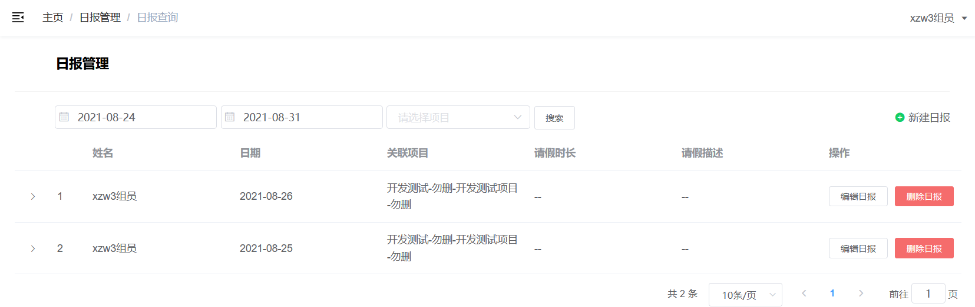

图2 日报查询

在该页面可以根据时间和本人所参与的项目进行【查询】之前已填写的日报数据；

该页面点击【新建日报】按钮，其功能参考1.2【新建日报】菜单。

每一条日报数据都可以进行【编辑】（如图3所示）和【删除】操作。【编辑】日报时允许添加一条请假和多个本人当天参与的项目。请假时长和工作时长参考1.2【新建日报】中时间规则。

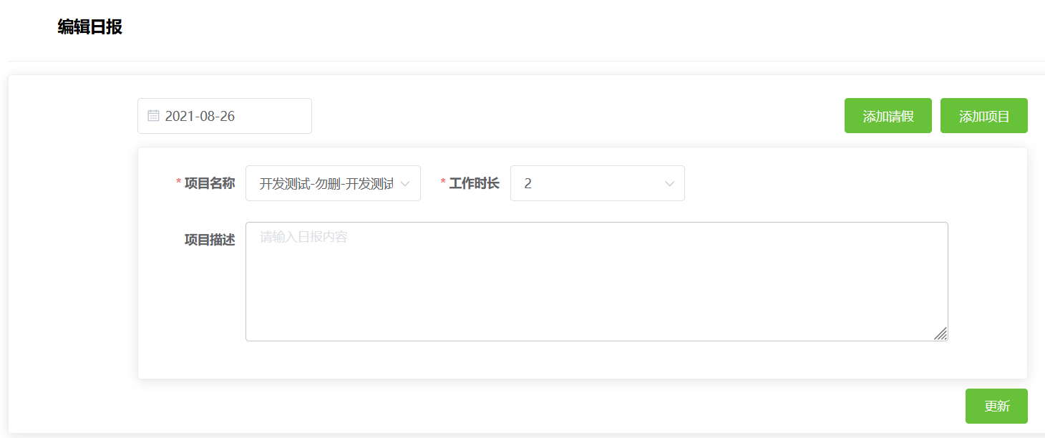

图3 编辑日报

## 新建日报

点击【新建日报】，弹出如图4所示。选择填写日报的时间，选择与本人关联且当天参与的项目，选择工作时长，如果当天参与多个项目，可点击【添加项目】按钮，添加多个项目日报，如图5所示。如若当天有请假，请点击【添加请假】按钮。

注意：【时间规则】：请假时间，不得超过8小时。工作总时长不得超过24小时。

例如：我当天请假8小时，但是又参与4个小时项目，则如图6填写日报。

如果当天我只请假8小时，未参与任何项目，也需要进行日报填写，如图7填写日报。

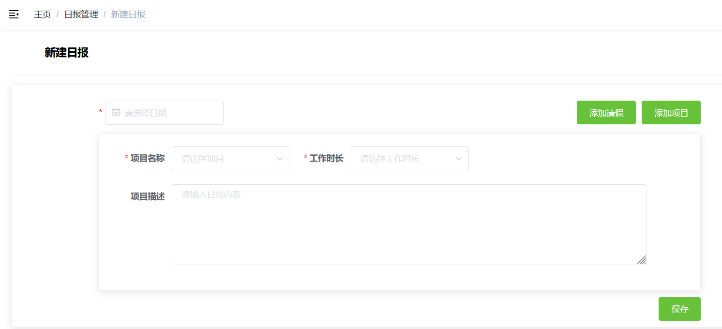

图4 新建日报页面

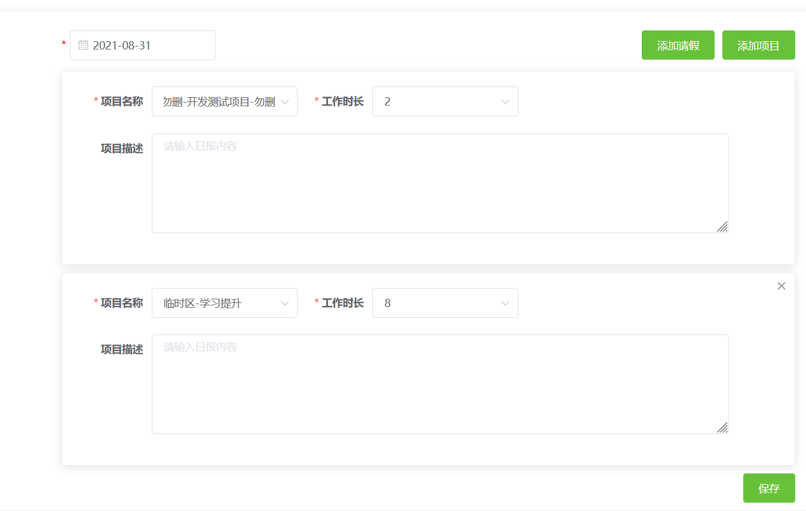

图5 新建日报添加多个项目

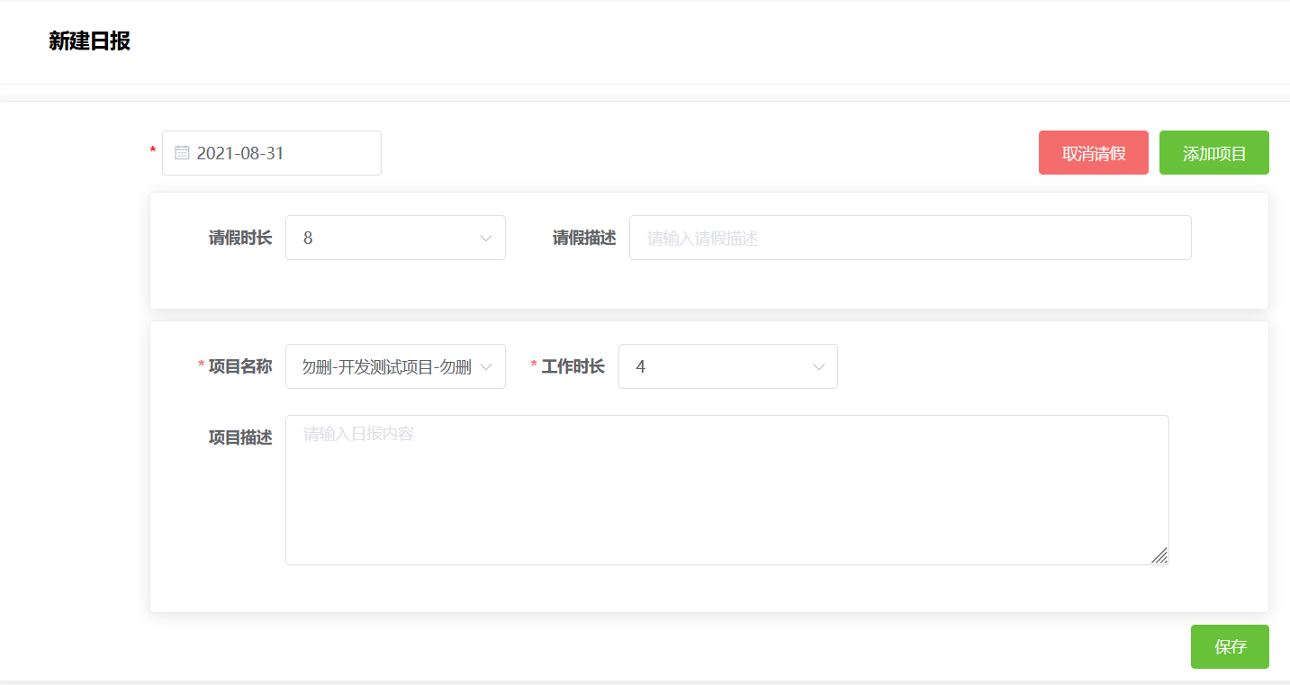

图6 请假且参与项目新建日报

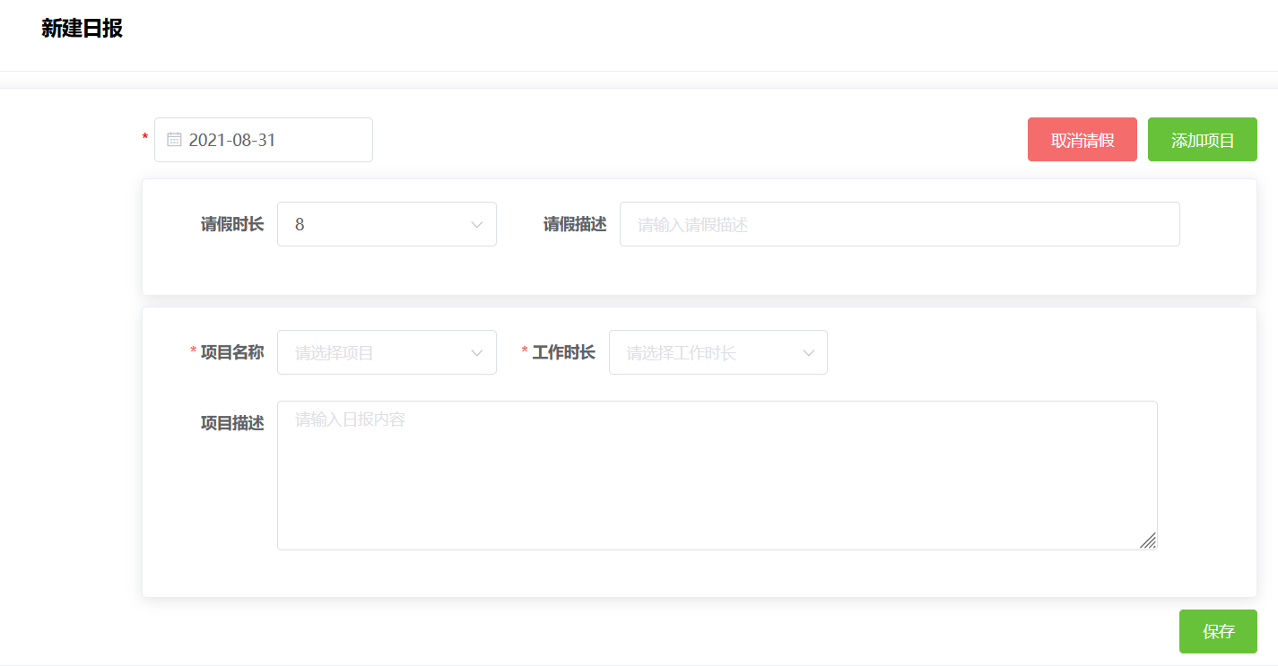

图7 仅请假填写日报

## 未填写日报查询

点击【未填写日报查询】，开始和结束时间必填，选择与本人关联的项目即可查询未写日报的天数，如图8所示。点击【补日报】按钮，其功能参考1.2【新建日报】。

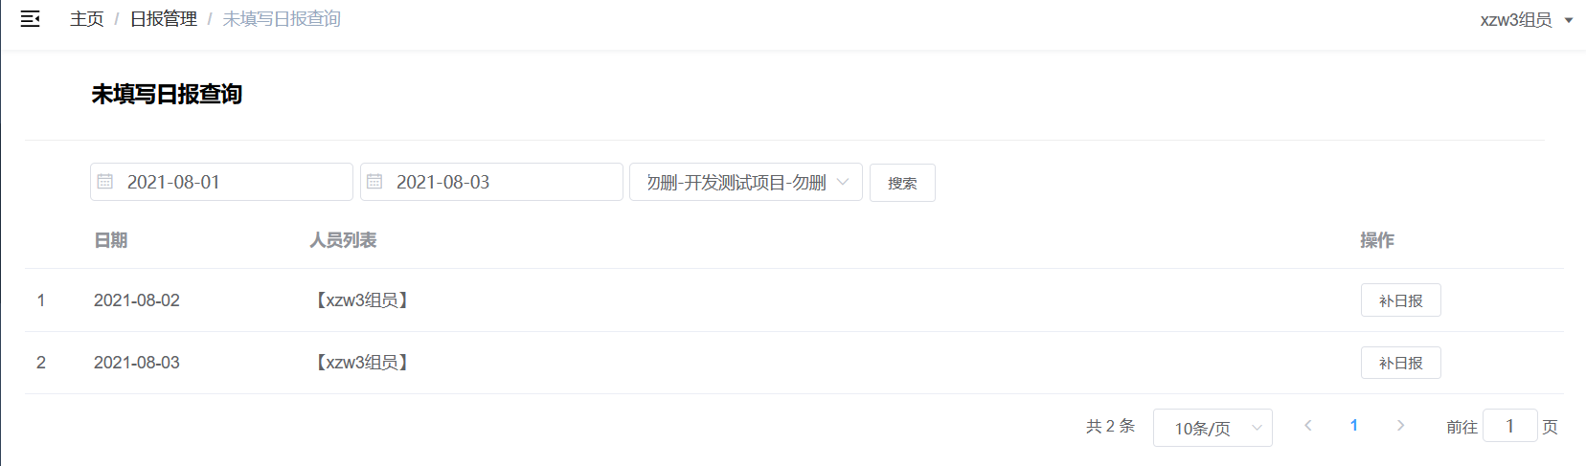

图8 未填写日报查询

# 项目管理

点击【项目管理】菜单，可以查看到本人所关联的项目信息，如图9所示；点击【详情】可以查看到团队成员等信息，如图10所示。

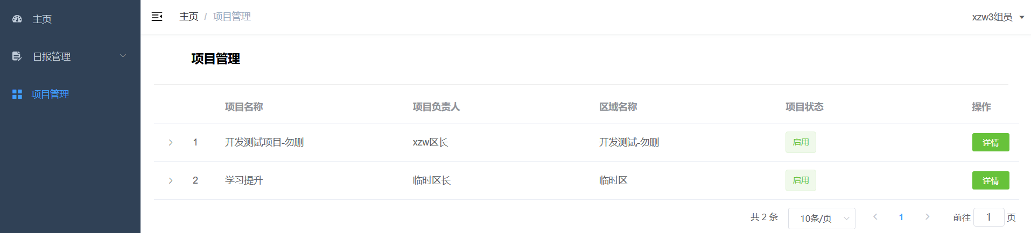

图9 本人所关联的项目信息

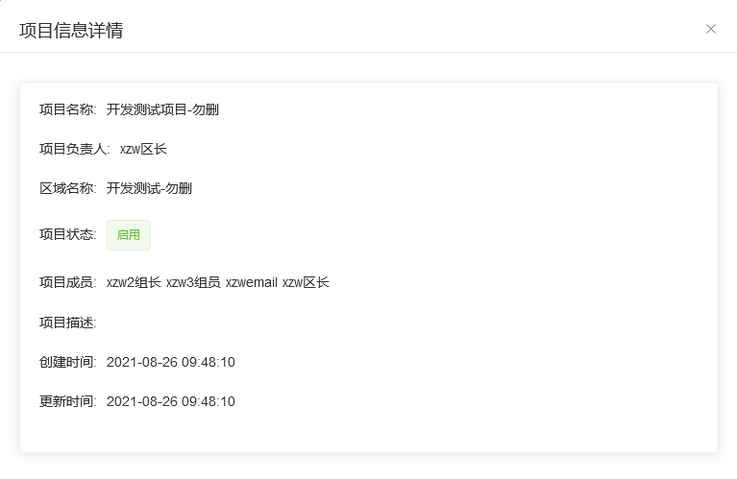

图10 团队成员等信息